上海图书馆（淮海路馆）志愿者培训资料
（2023年11月更新）

目 录

一、服务须知 2
二、淮海路馆志愿者岗位职责及点位分布 6
三、服务守则 10
四、岗位服务要求 11

一、服务须知
- 来馆需出示身份证（原件或电子亮证）或学生证等有效证件。有读者证实体证的带好实体证（方便各门禁进出）。
- 交通信息：上图淮海路馆地址：淮海中路1555号
地铁出行：
地铁10号线 上海图书馆站 2/3号口
地铁1号线 衡山路站 2号口（步行约500米）
地铁7号线 7号口（步行约800米）
- 签到时间及地点：9:15-9：30于一楼大楼梯正门，进门右转到底目录大厅，旋转楼梯左侧的黑色工作台的志愿者签到处
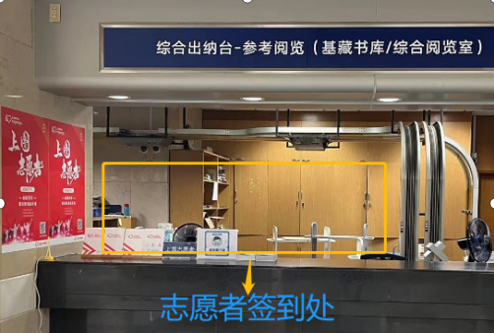

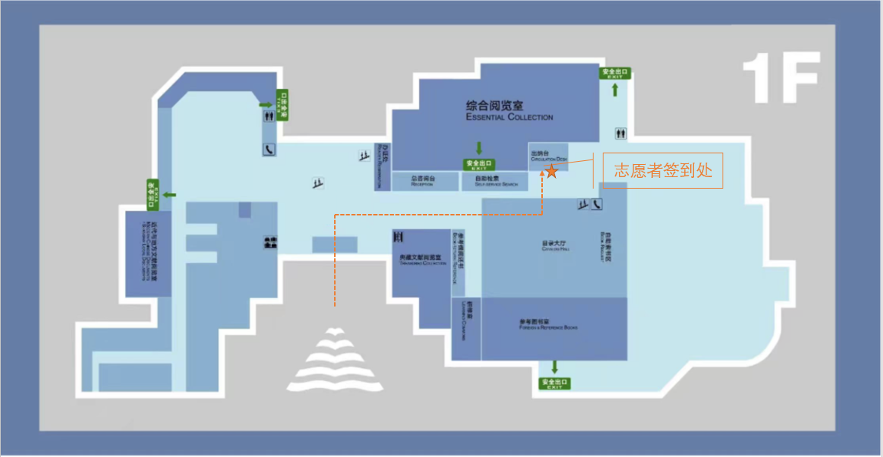
- 服务时长：9:30-16:30
- 【特别提醒】：志愿服务，文明你我。请维护志愿者形象，切勿利用志愿者身份便利占座、携带孩子入馆、与读者发生矛盾等，一经接到投诉将严肃处理。到岗后尽快熟悉岗位内容，培训时间有限，对于不熟悉的情况，请礼貌引导读者至工作人员处咨询或询问工作人员后再处理。例如，“您好，我是志愿者，这个问题请您咨询馆员。”
- 服务流程及注意事项：
- 9:15-9:30在当天排班表上找到自己的岗位进行签到，如为临时替补，请标出被未出席的名字并在空白处签名；
- 领取挂牌、饭票（面值15元）、志愿者马甲（视消杀情况发放），团队指派一名领队领取团体服务证（请提醒值班组长备注领队人员信息）需要随身携带；个人志愿者证书请随身携带。当日服务结束请依次按岗位找岗位老师签字；
- 岗位签退时间是16:30，地点在志愿者签到处。
- 物资归还：志愿服务结束后，请务必将志愿者工作服和吊牌、团体服务证归还至志愿者签到处。
- 个人志愿服务证请随身妥存，丢失后需过30天才能重新申领。
- 志愿者网时长录入，每天下午16:00、16:30，可以扫码录时，签退时向值班组长询问录时二维码和验证码。关于时长录入上图不作强制要求，需要录入时长的，要提前完成注册，注册当日无法记录时长。
*注册方式1： 网站注册路径：*上海志愿者网个人志愿者注册https://sh.zhiyuanyun.com/app/user/register.php
*注册方式2：微信注册：微信搜索上海志愿者小程序，点击“志愿者注册”
- 就餐：淮海路餐券面值为15元，请在取餐时注意看菜品的单价，不要超标！食堂午餐开放时间为11:00-12:30。就餐时间依照具体岗位安排，可通过广场上黑色“大思想者”罗丹雕塑左侧电梯厅or位于10号线3号口进门左手边，凭挂牌和餐券就餐；
- 突发情况处理及报备：身体健康第一，如果您在岗期间有任何不适，请在第一时间告知我们的馆员或值班组长，随时可以休息。如您在岗期间看到发生任何可能的紧急情况或棘手事件等，也请第一时间联系您身边的馆员或志愿者值班组长。他们一定会妥善处理。公共事件一定交于馆员处理。

二、淮海路馆志愿者岗位职责及点位分布
- 一楼参考借阅及典藏书库服务组​
- 报到地点：志愿者签到处就地等待安排。
- 岗位分布地点：一楼综合出纳台、一楼参考借阅室、一楼参考借阅还书处、典藏文献阅览室、典藏部书库
- 岗位内容：主要包括图书整理、文明巡视、展览导引、图书出纳等；对不文明行为，如未佩戴口罩、大声喧哗、使用手机等行为进行劝导。需根据岗位需要安排具体工作内容，由部门工作人员进行工作培训后上岗服务。
- 二楼普通借阅及办证服务组

- 二楼普通借阅岗报到地点：二楼综合出纳台，位置见下图：
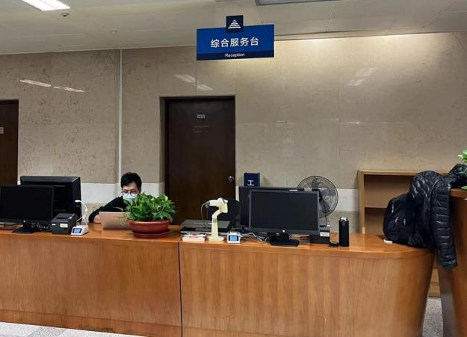
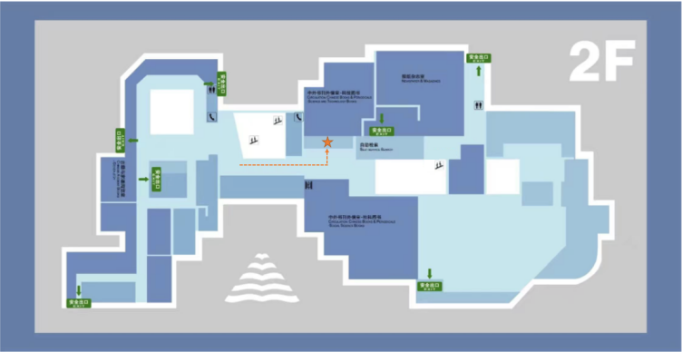
- 一楼办证处人员报到地点：一楼办证处
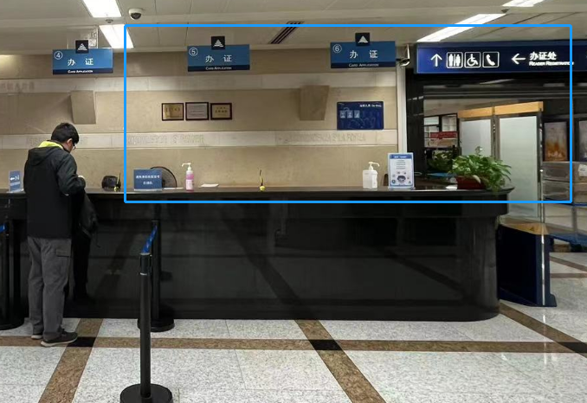
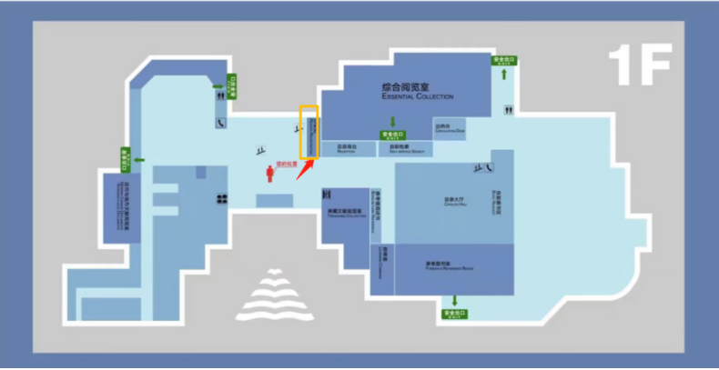
- 岗位分布地点：一楼办证处、二楼普通借阅区
- 岗位内容：主要包括引导办证、提供办证咨询、自助借还书辅导、书刊报纸整理，对不文明行为，如未佩戴口罩、大声喧哗、使用手机等行为进行劝导。需根据岗位需要安排具体工作内容，由部门工作人员进行工作培训后上岗服务。

- 三楼期刊特藏服务组
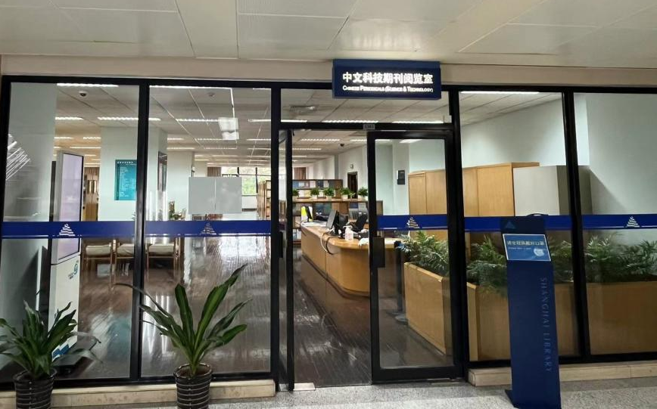
- 报到地点：中文科技期刊阅览室，位置见下图：
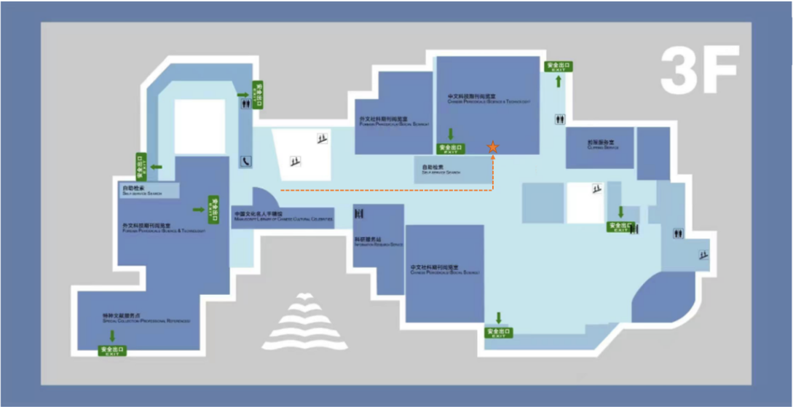
- 岗位分布地点：三楼中文社科期刊阅览室、三楼外文社科期刊阅览室、三楼中文科技期刊、三楼外文科技期刊阅览室
- 岗位内容：阅览室岗位工作内容：图书、期刊等整理上架、读架，为图书室、期刊室老师及读者提供力所能及的帮助； 对不文明行为，如未佩戴口罩、大声喧哗、使用手机等行为进行劝导。需根据岗位需要安排具体工作内容，由部门工作人员进行工作培训后上岗服务。
- 古籍目录大厅服务
- 报到地点：A区2楼（古籍目录大厅）
- 岗位分布地点：A区2楼（古籍目录大厅）
- 岗位内容：主要包括古籍目录大厅卡片目录看护与使用指导、读者引导等；对不文明行为如大声喧哗等行为进行劝导。需根据岗位需要安排具体工作内容，由部门工作人员进行工作培训后上岗服务。

三、服务守则
上海图书馆（上海科学技术情报研究所）
志愿者服务守则

- 弘扬“奉献、友爱、互助、进步”的志愿者精神。
- 致力于卓越的知识服务，充分发挥图书馆——人民的终身学校的功能，努力营造全民读书的良好氛围，为提高市民科学文化素质作贡献。
- 坚守“传承文明、服务社会”的初心，践行 “一视同仁，耐心细致，及时快捷，想方设法”的图书馆行业服务承诺。
- 明确志愿者工作的意义，端正工作态度，树立志愿者良好形象。
- 热心岗位服务，参加本志愿者服务队的服务活动，完成本志愿者服务队委托的任务。
- 参加志愿者服务队的培训、调研及其他相关活动，努力提高志愿者自身的素质和服务水平。
- 遵守上海图书馆上海科学技术情报研究所各项规章制度，服务所属部门的工作安排，做到不迟到、不早退、不串岗、不缺席。
- 着装整洁，挂牌上岗，微笑服务，文明用语。
- 向本志愿者服务队报告本人志愿服务情况，建立志愿者信息反馈渠道，以便监督和表彰。

四、岗位服务要求
上海图书馆（上海科学技术情报研究所）
志愿者岗位服务要求

- 着装规范： 佩戴志愿者挂牌。
- 言行要求： 图书馆需要营造一个相对安静的环境，除必要的工作交流，请做到保持安静、坚守岗位，非必要切勿擅自串岗或来回走动。
- 问题应对：遇到无法回答的问题，不可主观臆测，需引导读者至工作人员处咨询或询问工作人员后再处理。
例如，“您好，我是志愿者，这个问题请您咨询馆员。”
- 特别注意：在岗期间请多留意岗位与读者的需要，不要做与岗位无关的事情，如看书、写作业、玩手机、刷视频等，尤其注意规范手机和电子设备的使用。
- 请保持工作区域与设备的清洁，如有纸片掉落等情况，请及时清理。
- 根据馆员的指导要求操作设备，确保安全有序服务。

